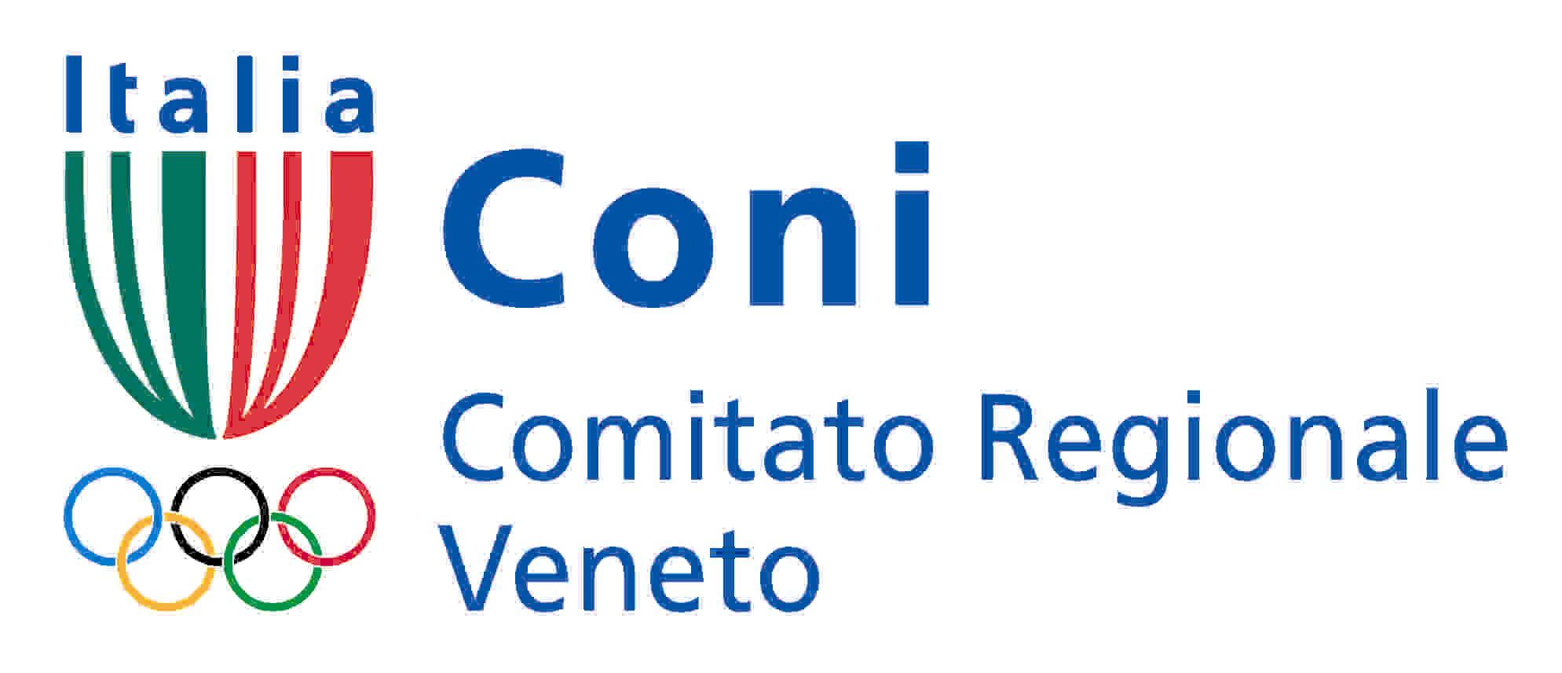 |  | 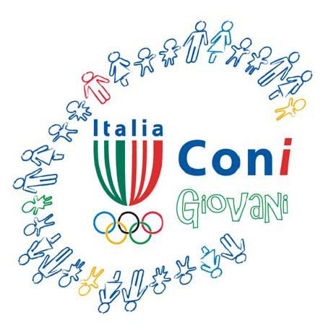  C.A.S.  Centri di Avviamento allo Sport

INIZIATIVE DI AGGIORNAMENTO PER TECNICI ED ISTRUTTORI

VERONA – 17-26-28 MARZO 2008

“LA RELAZIONE EDUCATIVA NELL’ATTIVITA’MOTORIA E SPORTIVA: un problema di motivazione - metodologia e comunicazione”

- Totale ore di lezione: 9

Programma del corso:
Le lezioni saranno;

- 1^ lezione - teorica: lunedì 17 marzo 2008 - presso la Sala Conferenze Palazzetto dello Sport di Verona, P. zza Atleti Azzurri d’ Italia – dalle ore 19.00 alle ore 22.00 – Relatore Prof. Cristiano Mazzurana– ““Aspetti comunicazionali: il rapporto allenatore atleta (l’importanza di saper anche ascoltare!); caratteristiche della comunicazione; abilità di ascolto; linguaggio del corpo; rapporto: allenatore / atleta / famiglia”.

- 2^ lezione – teorico-pratica: 26 marzo 2008 – presso la Palestrina dell’I.C. “Bentegodi” di Verona, via Trainotti– dalle ore 19.00 alle ore 22.00 – Relatore Prof.ssa Silvia De Carli – “Come organizzare e gestire l’attività giovanile (aspetti teorici e spunti pratici); l’importanza del gioco; il rapporto insegnamento apprendimento; la programmazione didattica; il gioco: spunti pratici”.

- 3^ lezione : - teorica: venerdì 28 marzo 2008 - presso la Sala Conferenze Palazzetto dello Sport di Verona, , P.zza Atleti Azzurri d’ Italia – dalle ore 19.00 alle ore 22.00 – Relatore Dr. Massimo Bogarelli– “La motivazione ad apprendere (come coinvolgere gli atleti); motivazione ed apprendimento; tipologia di apprendimento; i bisogni nello sport; aspetti psicologici nella conduzione di attività sportive individuali e di squadra”.

in collaborazione con:
 |  | 
 | 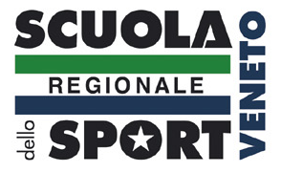

- I Relatori sono Docenti Territoriali C.O.N.I. nominati dalla Scuola Regionale dello Sport.

- L’iniziativa è aperta e rivolta principalmente a Tecnici e Istruttori C.A.S. che – preferibilmente - abbiano già maturato una preparazione specifica sugli argomenti trattati, ma anche a tutti i tesserati con qualifiche Federali di qualsiasi Federazione Sportiva, Disciplina Sportiva Associata o Ente di Promozione del Veneto, nonché agli insegnanti di Educazione Fisica e agli studenti delle Facoltà di Scienze Motorie.

- L’iscrizione è gratuita. Età di ammissione minima: anni 18 compiuti.

- I partecipanti dovranno presentarsi muniti degli indumenti sportivi necessari allo svolgimento delle lezioni ove indicate quali teorico-pratiche.

- Le iscrizioni potranno essere effettuate esclusivamente online entro e non oltre il giorno venerdì 14 marzo 2008 (disponibilità sul web a partire dal giorno sabato 01 marzo 2008), con le seguenti modalità:
- accedere al sito www.coniveneto.it ;
- selezionare la voce di menù “Centri di Avviamento allo Sport” ;
- scegliere la sezione “Iscrizioni aggiornamento”, cliccando poi sull’iniziativa cui si intende aderire;
- compilare completamente la form che appare.

- Eventuali limiti numerici di partecipanti saranno segnalati nel sito, il quale accetterà iscrizioni in ordine cronologico sino al limite massimo stabilito.

- Per informazioni:
  - Segreteria C.R. CONI – tel. 049-8658314 – numero verde 800338866 – e-mail veneto@coni.it - c/o Stadio “Euganeo” – via Nereo Rocco – 35135 Padova
  - Comitato Provinciale C.O.N.I. di Verona, tel. 045-8030601 e-mail verona@coni.it
  - Prof.ssa Raffaella Sgalambro tel. 045-8030601
  - Prof. Fabiano Molteni – cell. 338-7739129

- Eventuali informazioni aventi carattere d’urgenza e utili agli iscritti saranno loro fornite tramite il recapito e-mail che essi avranno indicato all’atto dell’adesione.

- A tutti i frequentanti sarà rilasciato un attestato di partecipazione. Per ottenerlo sarà indispensabile la presenza a tutte le ore di lezione programmate.

- Ove possibile a tutti i presenti saranno consegnati appunti o dispense, su supporto cartaceo oppure informatico, pertinenti le lezioni e gentilmente messi a disposizione dai Relatori.

- Gli iscritti saranno inseriti nella mailing-list del C.R. C.O.N.I. Veneto e riceveranno successivamente informazioni e notizie su queste ed altre analoghe iniziative. Chiunque potrà, comunque, iscriversi/cancellarsi liberamente alle newsletter del Comitato sul sito www.coniveneto.it .

- Per poter prendere parte attivamente alle lezioni teorico-pratiche, ove previste, i partecipanti dovranno dichiarare all’atto dell’iscrizione, sotto la propria personale responsabilità, di essere in possesso dell’idoneità alla pratica sportiva non agonistica.

- Il Comitato Regionale C.O.N.I. del Veneto declina ogni responsabilità per quanto possa accadere a partecipanti, terzi e cose prendenti parte all’iniziativa.

- L’iscrizione on-line alle lezioni implica, senza riserve, l’accettazione delle norme contenute nel presente comunicato e di quelle riportate nella form d’iscrizione.

